一、簡答題(28%)
- 畫出平面上滑動摩擦自由體圖 N、f

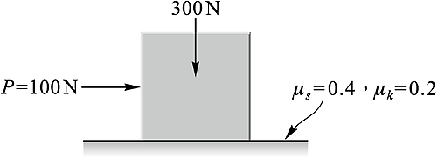

- 畫出斜面上滑動摩擦自由體圖N、f

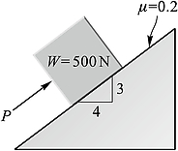

3.請寫出等加速直線運度三大公式

4.請寫出自由落體等加速度直線運動三大公式

二、計算題(72%)
1.如圖所示，物重200牛頓，重物與地面摩擦係數0.2，若欲使
重物滑動需要的推力為多少？
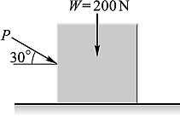

2. 木箱重300 N置於地面，某人以100 N的力量推動此木箱，木箱與地面μ_{s} = 0.4；μ_{k} = 0.2，試問(1)此時木箱與地板間的摩擦力為何？(2)若要推動此木箱，需要推力P為多少？(3)推動後，木箱與地板摩擦力為何？

3.有一質料均勻之長方體，高5 m、寬1.2 m、重20 N，與地面摩擦係數為0.4，欲以一水平力P使物體滑動，又不使物體傾倒則：
(1) 水平推力P？
(2) P力不發生傾倒之最大允許高度(臨界高度)？
(3) 使物體滑動之水平推力P力的作用高度為1.8 m時，會有何情形發生？

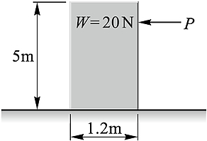

4.如圖所示有一方塊置於斜面上，若方塊重為500 N，坡面靜摩擦係數為0.2，則：
(1) 當P力大於多少時，恰使方塊向上運動
(2) 當P力小於多少時，恰使方塊向下運動
(3) 當P力為多少時恰使方塊靜止不動

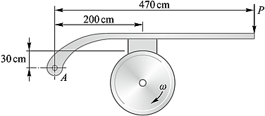
5.有一塊狀制動器如圖所示，已知輪鼓直徑為400 mm，制動塊與煞車輪鼓之間摩擦係數為0.4，煞車桿受P力為40 N，試問煞車鼓所受煞車扭力若干N-cm？

6.如圖所示，物與桌面之摩擦係數為0.5，其他摩擦省略不計，則在平衡時，A物重量之最小值為多少N？

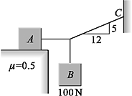

7.有一車輛作直線運動，其初速度為每小時36公里，加速度為6 m/sec²，則5秒間所行經之距離為多少？

8.在19.6公尺高的塔上，由靜止自由落下一個小球，若不計空
氣阻力，則該球幾秒後才會落至地面？落至地面時之速度為多
少？

9.有三輛汽車在十字路口相遇，A車以30公里/小時之速度向東行駛，B車以50公里/小時之速度向西行駛，C車以40公里/小時之速度向北行駛，試問A車對B車及C車之相對速度為多少？

